附件1：
戏曲知识竞赛群
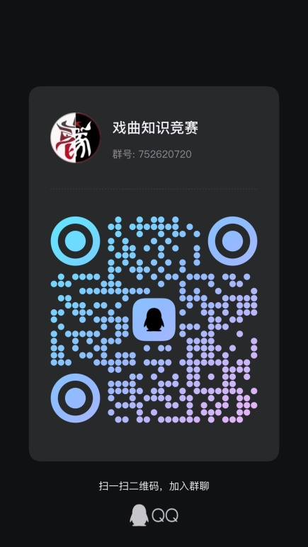

戏曲演唱比赛、戏曲舞蹈比赛群
